Autor – Instituição
Autor – Instituição
Autor – Instituição
Autor – Instituição
Autor – Instituição
Autor – Instituição (Orientador)

GDD: Nome do jogo

(identificação gráfica)

GAME DESIGN

Gameplay

Imersão

Estrutura de Missões e Desafios

Objetivos do jogo

Fluxo do Jogo

Abaixo exemplo de utilização de figura

Figura 01 – Fluxo de Evolução do Jogoo
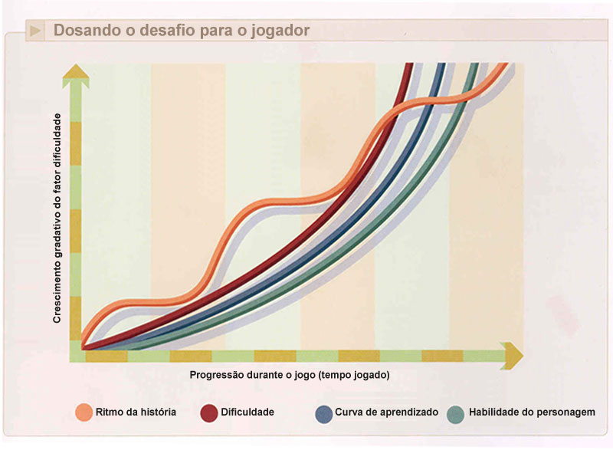
Fonte: elaborada pelos autores (2019).

Mecânica do Jogo

Regras Implícitas e Explícitas no Jogo

Física

Movimentação dos Personagens

Objetos

Mecânica e Combate

Economia e Mecânica de Troca

Projeto de Fases (Level Design)

Projeto de Interface

Sistema Visual

Sistema de Controle

Fluxo de Telas

Sistema de Inteligência Artificial

Inimigos

Inteligência Artificial Auxiliar

ARTE

Arte Conceitual

Asset List

Personagem
Fonte: REIS, Tais - 2012

Ambiente

Animações
Figura 16 – Mapa do Jogo
Fonte: REIS, Tais - 2012

Interfaces

Outros

Guia de Cores e Estilos Gráficos

DOCUMENTAÇÃO TÉCNICA

Requisitos de sistema

Engenharia de Software

Diagramas de Classe Conceitual

Diagramas de Caso de Uso

Software(s) Secundário(s)

Game Engine

Programação

Scripting

4 PLANO DE NEGÓCIOS

REFERÊNCIAS

- formação acadêmica – e-mail: autor1@fatec.sp.gov.br – fonte arial tamanho 10
- formação acadêmica – e-mail: autor2@fatec.sp.gov.br
- formação acadêmica – e-mail: autor3@fatec.sp.gov.br
- formação acadêmica – e-mail: autor4@fatec.sp.gov.br
- formação acadêmica – e-mail: autor4@fatec.sp.gov.br
- formação acadêmica – e-mail: autor5@fatec.sp.gov.br – Orientador

